Contenido

INTRODUCCION 1

CONTENIDO 1

1º Web (A): Centro Dramático Nacional. 1

2º Web (AA): Parlamento Europeo. 2

3º Web (AAA): Michael States. 2

INTRODUCCION

Buscar tres webs, la primera deberá estar adecuada al nivel A, la segunda al nivel doble A y la tercera al nivel triple A. Indica en cada una de ellas al menos dos criterios de conformidad de los que hemos visto en los párrafos anteriores.

CONTENIDO

1º Web (A): Centro Dramático Nacional.

Enlace: <https://dramatico.inaem.gob.es/accesibilidad/>

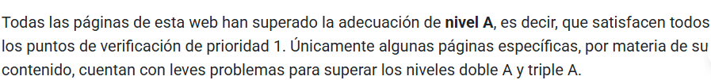

**LENGUAJE Y HOJAS DE ESTILO**

La web del Centro Dramático Nacional ha sido realizada utilizando XHTML y hojas de estilo CSS.

**NAVEGADORES**

Esta web está optimizada para los navegadores más importantes: MS Internet Explorer, Safari, Mozilla, Firefox y Opera. Se ha comprobado la correcta visualización de esta web en diferentes versiones de los principales navegadores y en diferentes plataformas.

2º Web (AA): Parlamento Europeo.

Enlace: <https://www.europarl.europa.eu/portal/es/accessibility>

Todo usuario debería poder:

* Ampliar hasta el 300 % la mayor parte del sitio web sin problemas;
* Navegar por la mayor parte del sitio web solo con el teclado;
* Navegar por la mayor parte del sitio web utilizando tecnología de apoyo, por ejemplo, un lector o un ampliador de pantalla.

3º Web (AAA): Michael States.

Enlace: <https://michaelstates.com/index.html>

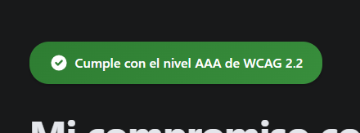

He tomado las siguientes medidas para garantizar la accesibilidad:

* Creado con HTML5 semántico para una estructura adecuada del documento.
* Se implementaron etiquetas y puntos de referencia ARIA donde fue beneficioso
* Se aseguró de que todos los elementos interactivos sean accesibles mediante el teclado.
* Se proporcionaron enlaces de navegación de salto para usuarios de lectores de pantalla.
* Se mantuvieron relaciones de contraste de color que superaron los requisitos WCAG AAA (7:1 para texto normal, 4,5:1 para texto grande)
* Indicadores de enfoque incluidos para todos los elementos interactivos
* Se respetan las preferencias de los usuarios en cuanto a movimientos reducidos y esquemas de color.
* Optimizado para lectores de pantalla, incluidos JAWS, NVDA y VoiceOver
* Se aseguró que el diseño responsivo funcione en todos los tamaños de dispositivos.
* Se proporcionaron alternativas de texto para todo el contenido no textual.